好的绝密☆启用并使用完毕前 试卷类型A

济宁市二○一八年高中段学校招生考试
思想品德试题
注意事项：
1.本试题分第Ⅰ卷和第Ⅱ卷两部分，共6页。考试时间60分钟。共60分。
2.答题前，考生务必先核对条形码上的姓名、准考证号和座号，然后用0.5毫米黑色墨水签字笔将本人的姓名、准考证号和座号填写在答题卡相应位置。
3.答第Ⅰ卷时，必须使用2B铅笔填涂答题卡上相应题目的答案标号，如需改动，必须先用橡皮擦干净，再改涂其它答案。
4.答第Ⅱ卷时，必须使用0.5毫米黑色墨水签字笔在答题卡上书写。务必在题号所指示的答题区域内作答。
5.考试结束后，将本试卷和答题卡一并交回。
第Ｉ卷(选择题 共20分)
选择题(下列各题的四个选项中，只有一项符合题意，每小题2分，共20分)
1.2018年4月13日，庆祝海南建省办经济特区 周年大会召开，中共中央总书记、国家主席、中央军委主席习近平在大会上郑重宣布，党中央决定支持海南全岛建设 。这是我国扩大对外开放、积极推动经济全球化的重大举措。
A.30 自由贸易试验区 B.40 自由贸易试验区
C.30 自由贸易区 D.40 自由贸易区
2.党的十九大报告描绘了决胜全面建成小康社会、开启全面建设社会主义现代化国家新征程、实现中华民族伟大复兴中国梦的宏伟蓝图。下列关于我国经济社会发展的阶段性目标，你认为正确的有
①2017—2020 全面建成小康社会决胜期 ②到建党100周年时 基本解决人民温饱问题，人民生活总体上达到小康水平 ③2020—2035 基本实现社会主义现代化
④2035—本世纪中叶 建成富强民主文明和谐美丽的社会主义现代化强国
A.①②③ B.②③④ C.①②④ D.①③④
3.以下是几位同学搜集到的近一年来的时政事件,左右两列对应的内容，其排序正确的是
中国共产党与世界政党高层对话会习近平的主旨讲话 ①《深化党和国家机构改革方案》
2018年2月公布中央一号文件 ②《携手建设更加美好的世界》
博鳌亚洲论坛2018年年会习近平的主旨演讲 ③《开放共创繁荣 创新引领未来》
中共十九届三中全会通过文件 ④《关于实施乡村振兴战略的意见》
A.③①②④ B.②④③① C.③④②① D.②①③④
4.2018年4月20日，教育部印发《关于做好预防中小学生沉迷网络教育引导工作的紧急通知》，对做好预防中小学生沉迷网络教育引导工作提出五项具体要求。为使这项工作取得实效，应教育引导中小学生
①拒绝使用手机，远离网络 ②提高自己的控制力，科学安排上网时间 ③制定相关法律法规，净化网络环境 ④自觉抵制不良诱惑，合理使用网络
A.①②③ B.①③④ C.②④ D.②③④
5.2017年8月，一段“小车斑马线前礼让老人，老人脱帽鞠躬致谢”的视频刷屏网络，引起网友热议。这段视频启示我们应
①诚实守信，赢得他人的信任 ②相互礼让，构建和谐社会 ③遵守交通法规，做守法公民 ④文明交往，尊重他人，懂得感恩
A.①②③ B.②③④ C.①③④ D.①②④
6.2018年初，有网友爆料几位女游客在东北雪乡旅游时遭遇了右图这种“变脸”，因不想参与导游指定的项目，被导游威胁、勒索甚至扇巴掌，恶劣程度令人震惊。据报道，该涉事导游已被刑拘，案件正在进一步审理中。为了避免类似欺客宰客事件再次发生
①旅游从业者应增强法治观念，遵规守法 ②人们应放弃到东北雪乡旅游,避开消费陷阱 ③消费者应增强权利意识，依法维权 ④国家相关部门应加强监管，依法规范旅游市场秩序
A.①②③ B.①②④ C.②③④ D.①③④
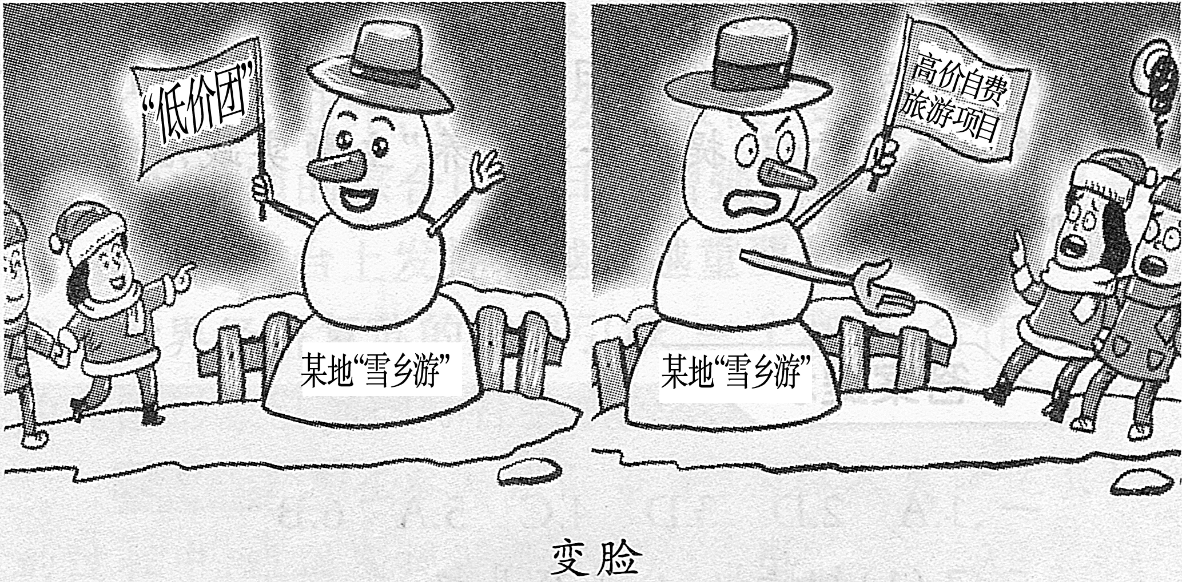
7.2018年1月5日，G1747次列车在合肥站准备开车时，旅客罗某以等丈夫为由做出如右图扒阻车门的举动，她不听劝阻，造成该次列车延迟发车。公安机关责令罗某认错改正，并根据《铁路安全管理条例》对罗某处以2000元罚款。罗某的行为警示我们
①要坚持正义标准，树立规则意识 ②行使公民权利不得损害国家的、社会的、集体的利益和其他公民的合法权益 ③一般违法与犯罪之间没有不可逾越的鸿沟 ④应增强法律意识，依法规范自己的行为
A.①②③ B.②③④ C.①②④ D.①③④
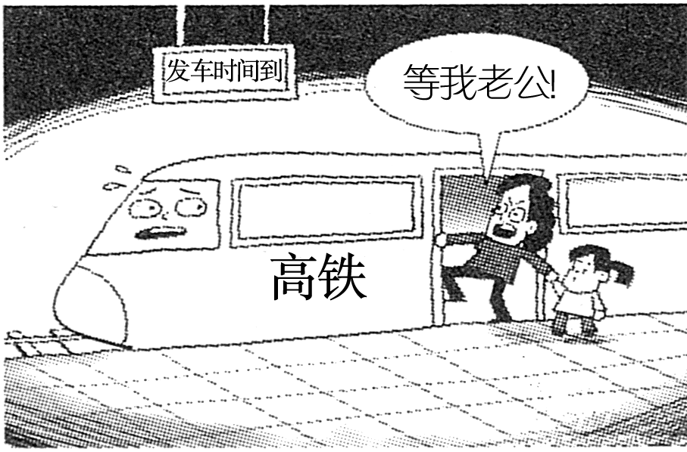
8.2017年度“感动中国”人物黄大年，怀着一腔爱国热情义无反顾返回祖国，不计得失、顽强攻关，取得一系列重大科技成果，在祖国的深地资源探测和国防安全建设事业上战斗到生命的最后一刻。黄大年之所以“感动中国”，是因为他
①勇于创新，推动我国科技的发展 ②善于与人合作，实现合作共赢 ③勇担责任，无私奉献 ④热爱祖国，以国家利益为重
A.①②③ B.①③④ C.②④ D.①②④
9.“构建人类命运共同体”是习近平总书记提出的“中国方案”。2018年3月20日，十三届全国人大一次会议通过宪法修正案，将“推动构建人类命运共同体”写入宪法。“推动构建人类命运共同体”入宪
①有助于促进世界的和平与发展 ②表明中国是一个和平、合作、负责任的大国 ③体现了我国实施全面依法治国的基本方略 ④有利于遏制贸易保护主义，发挥中国在国际事务中的决定性作用
A.①②③ B.①③④ C.②③④ D.①②④
10.西安、武汉、深圳等多地人才新政引发关注。西安“一键落户”、武汉启动百万大学生留汉工程、深圳强化对高新技术人才吸引，渴求人才、加快创新发展已成为很多城市的共识。欲成为明天各地渴求的人才，今天的中学生应
①依靠自己的勤奋努力和不懈追求 ②早日参加工作，投身社会实践 ③刻苦学习，不断提升个人素质 ④树立崇高远大的理想并为之奋斗
A.①②③ B.②③④ C.①②④ D.①③④

第Ⅱ卷(非选择题 共40分)

☆品读成功故事
1.郝丁中专毕业了，在家里等着父亲给他找工作。可“狠心”的父亲却与他签了个“父子协议”，让他到社会上自谋职业，养活自己。郝丁不善言谈，几个月后才找到一份打印员的工作暂时糊口。十几年过去了，他曾经在没有工资的酒厂打杂、做生意赔得精光、女友提出分手……一次次的磨炼和摔打让郝丁真正体味到了“挣钱不容易”与“知识的重要性”，他一边工作一边学习，完成了本科和研究生的学业，并成为一名出色的广告人。年轻的他正向着更高的人生目标前进。
签订“父子协议”后的郝丁是怎样一步步走向成功的？（8分）

☆学习身边榜样
2.韩效伟，曲阜市人民医院儿科医生，山东省第23批援助坦桑尼亚医疗队队员。当时他克服千难万险，无私救治上千名坦桑尼亚病人，并多次为非洲朋友捐款捐物，与当地人民结下了深厚的友谊。回国后，韩效伟主动报名加入了曲阜团市委主办的“团团教你来带娃”微信群，忙碌的工作之余他总会为群里初为人母的年轻妈妈们解疑释惑。妙手回春的精湛医术、和蔼可亲的服务态度，让韩效伟受到了广大患儿家长的喜爱，成了宝宝妈妈们最信赖的“守护神”。2018年4月，韩效伟被评为“济宁好人之星”。
韩效伟的先进事迹向我们传递了哪些正能量？（6分）

☆走进法治时代
3.※ 2018年1月18日至19日，中国共产党第十九届中央委员会第二次全体会议审议通过了《中共中央关于修改宪法部分内容的建议》。
※ 2018年3月11日，十三届全国人大一次会议第三次全体会议表决通过了《中华人民共和国宪法修正案》。修订后的宪法第二十七条增加规定：国家工作人员就职时应当依照法律规定公开进行宪法宣誓。
※ 2018年3月17日，十三届全国人大一次会议举行第五次全体会议。在会议议程完成后，新当选的中华人民共和国主席、中华人民共和国中央军事委员会主席习近平进行了宪法宣誓。
(1)上述三则材料体现了思想品德教材中的哪些观点？（4分）

16岁的中学生小明仗着自己身强体壮，经常在校外暴力威胁同学小陌，向其索要“不挨揍费”。小陌性格内向，比较胆小，为了“破财免灾”，只能将自己的伙食费和零花钱交给小明，同时编造各种理由向家里要钱。小陌的古怪行为引起了父母的注意，再三询问，才知道小陌在半年内已经被小明敲诈勒索了10多次，共计4000多元。小陌父母随即报警。最后，小明以敲诈勒索罪被判处有期徒刑1年。
(2)结合材料中人物的经历，运用所学法律知识对此案例进行评析。（4分）

☆关注国家发展
4.【我思考】
2018年4月，习近平总书记视察湖北期间，在三峡集团、烽火科技集团、武汉新芯集成电路制造有限公司，多次谈到自主创新，强调“大国重器必须掌握在自己手里” “具有自主知识产权的核心技术，是企业的‘命门’所在”，他再次强调核心技术、关键技术、国之重器必须立足于自身。他指出，过去在外部封锁下，我们自力更生，勒紧裤腰带、咬紧牙关创造了“两弹一星”……下一步，科技攻关也要这样做，要摒弃幻想、靠自己。要实现“两个一百年”奋斗目标，一些重大核心技术必须靠自己攻坚克难。
(1)结合所学知识，谈谈上述材料带给我们青少年哪些启迪？（6分）

【我分析】
穿梭于济宁的乡村之间，一幅幅乡村振兴的新画卷正徐徐展开：新型职业农民操控无人机喷洒农药；现代化蔬菜大棚里，水肥一体化的先进设施灌溉着设施农业蓬勃发展；从荒山披绿到特色种植，从富民乡村旅游项目吸引游客到承接传统产业改革创新焕发勃勃生机；乡村儒学课堂开起来，花鼓戏唱出来，发展乡贤文化，延续乡村文脉；农村基层党组织振兴凝心聚力，发展乡村振兴不负使命……
(2)这一幅幅新画卷向我们展示了济宁市实施乡村振兴战略的哪些新举措?（8分）

【我参与】
2018年，我们将迎来改革开放40周年。改革开放是当代中国发展进步的必由之路，是实现中国梦的必由之路。
(3)为纪念改革开放40周年，请你以“伟大的复兴之路----纪念改革开放四十周年”为主题制作一份手抄报。你打算设计哪几个方面的内容？（不少于4点，4分）

绝密☆启用并使用完毕前 试卷类型A

济宁市二○一八年高中段学校招生考试

思想品德试题参考答案及评分标准

第Ｉ卷（选择题 共20分）

选择题(每小题2分, 共20分)
1.A 2.D 3.B 4.C 5.B 6.D 7.C 8.B 9.A 10.D

第Ⅱ卷（非选择题 共40分）

1.①培养自立品质。克服依赖心理，学会独立思考，自主作出决定，积极锻炼，走向自立；②正确认识与对待挫折。直面挫折，不畏不惧，积极进取，探索创新；
③自觉磨砺坚强意志。确立明确的目标，做自己不感兴趣但有意义的事情，加强自我管理和约束，从小事做起，从现在做起；④珍惜受教育权利，履行受教育义务，接受更高程度的教育。（每点2分，共8分）
2. ①生命的价值在于创造与奉献，生命的价值靠行动实现，从日常生活中点滴小事做起，干好本职工作；②融入社会，养成亲社会行为，积极参加社会公益活动，服务社会、奉献社会；③做负责任的公民，赢得社会对自己的认可和赞成。勇于承担自己的责任，树立起强烈的责任意识，从我做起，逐步养成负责任的习惯；④自觉践行社会主义核心价值观，敬业、友善，争做道德模范；等。（答出其中3点即可，每点2分，共6分。从树立全球意识和国际视野方面作答也可适当得分。）
3.(1)①中国共产党是领导中国特色社会主义的核心力量；②法律由国家制定或认可；③宪法是治国安邦的总章程，是国家的根本法，宪法规定国家生活中最根本的问题；④宪法是一切国家机关及其工作人员的最高行为准则，法律对全体社会成员具有普遍约束力；⑤人民代表大会制度是我国的根本政治制度，有力地保证了人民当家作主；⑥全面依法治国是党领导人民治理国家的基本方略；等。（答出其中4点即可，每点1分，共4分）
(2)①小明暴力威胁小陌，向其索要钱财，说明小明法律意识淡薄，侵犯了小陌的合法权益（生命健康权和合法财产所有权）；②小陌将钱交给小明，说明小陌缺乏自我保护意识与能力，不能采取合法手段维护自己的合法权益；③小陌的父母询问得知实情后报警，说明其父母履行了对小陌的家庭保护责任；④小明被判刑1年，说明侵犯公民合法权益的行为要承担相应的法律责任，法律靠国家强制力保证实施。（每点1分，共4分）
4. (1)①科学技术是第一生产力，科技的本质是创新，创新是引领发展的第一动力，是建设现代化经济体系的战略支撑，只有增强自主创新能力和持续创新能力，才能实现我国科学技术的跨越式发展，真正掌握发展的主动权。我们要努力学习科学文化知识，不断培养创新精神、创新意识和能力，成长为创新型人才；②理想的实现离不开艰苦奋斗，艰苦奋斗是中华民族的优良传统和传统美德。我们要继承艰苦奋斗的优良传统，培养艰苦奋斗精神；③“两弹一星精神”是中华民族精神的重要组成部分，民族精神是中华民族的灵魂，是中华民族赖以生存的精神支撑。我们要弘扬和培育民族精神（“两弹一星精神”），让中华民族精神在我们这一代人身上不断发扬光大。（第①点4分，第②③点答出其中的1点可得2分，共6分）
(2)①坚持以经济建设为中心，提高农民收入；②创新农村经济发展模式，以科技发展推动现代农业发展；③加强农村精神文明建设，传承中华民族优秀传统文化，培养文明乡风；④实施可持续发展战略，坚持绿色发展，保护农村生态环境，建设生态宜居乡村；⑤加强农村基层党组织建设，坚持中国共产党的领导；等。（答出其中4点即可，每点2分，共8分）
(3)例：①探索我们为什么要坚持改革开放；②展示能体现改革开放以来我国经济社会变化的图片；③精选国家领导人关于改革开放重要性的讲话内容；④列举我国的重大改革开放举措；⑤展望我国改革开放的宏伟蓝图；等。（不少于4点，4分）

评分说明：对于第Ⅱ卷的答案，在层次上、文字上不要求与本答案要点完全一致，只要其基本意思与答案要点一致即可给该要点的分。但意思不明确、答案不完整的应酌情扣分。

